科易商机平台

之

服务商操作手册

厦门科易网科技有限公司

2020年06月

目录
1、会员中心操作说明 2
1.1.1 服务商入驻管理 2
1.1.2服务商在线签约 4
1.1.3 保证金缴纳管理 6
1.1.4我承接的商机 7
3管理后台操作说明 10
3.1服务商管理 10
3.1.1服务商入驻管理 10
3.1.2签约管理 12
3.1.3保证金管理 14
3.1.4科技服务商机分配 16
3.1.5技术需求服务商评级 16
3.1.6技术需求商机分配 17

1、会员中心操作说明

1.1.1 服务商入驻管理
主要是是服务商入驻通道
操作步骤
点击菜单商机交易-服务商入驻管理，打开服务商入驻管理主界面
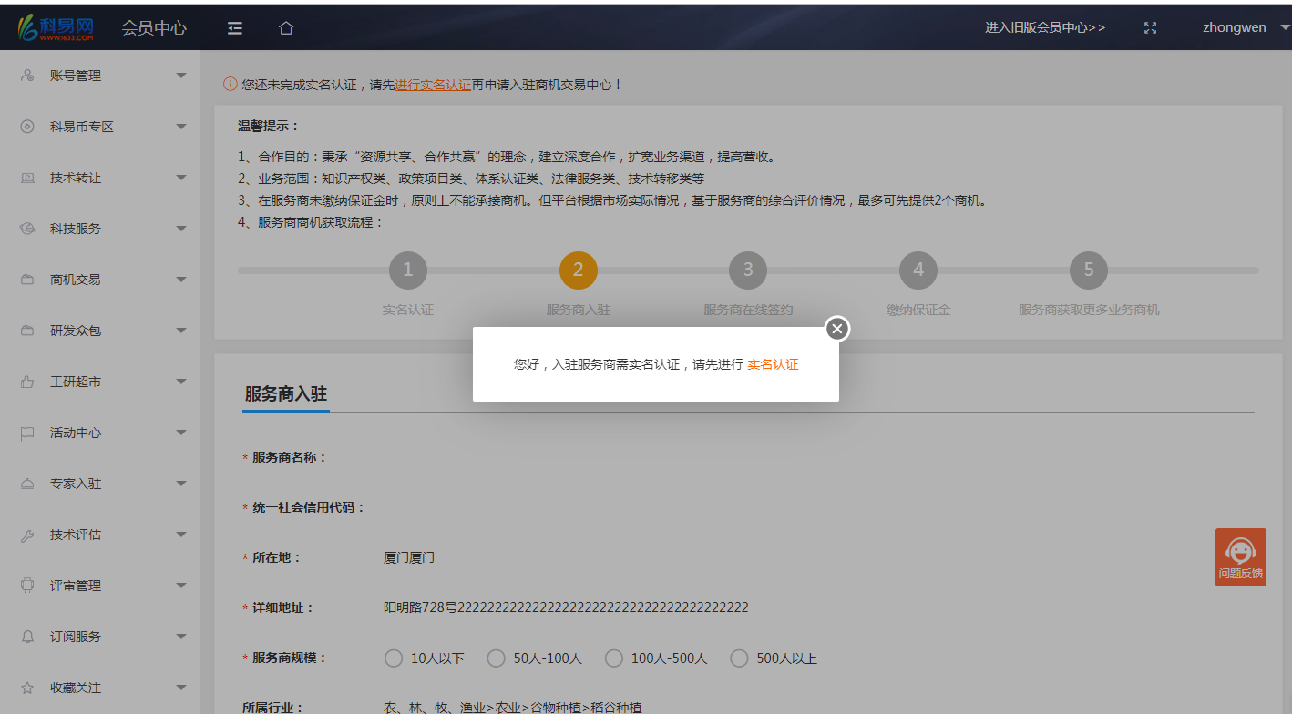
服务商入驻需实名认证，实名认证审核通过后进入服务商入驻管理页面
个人服务商入驻：
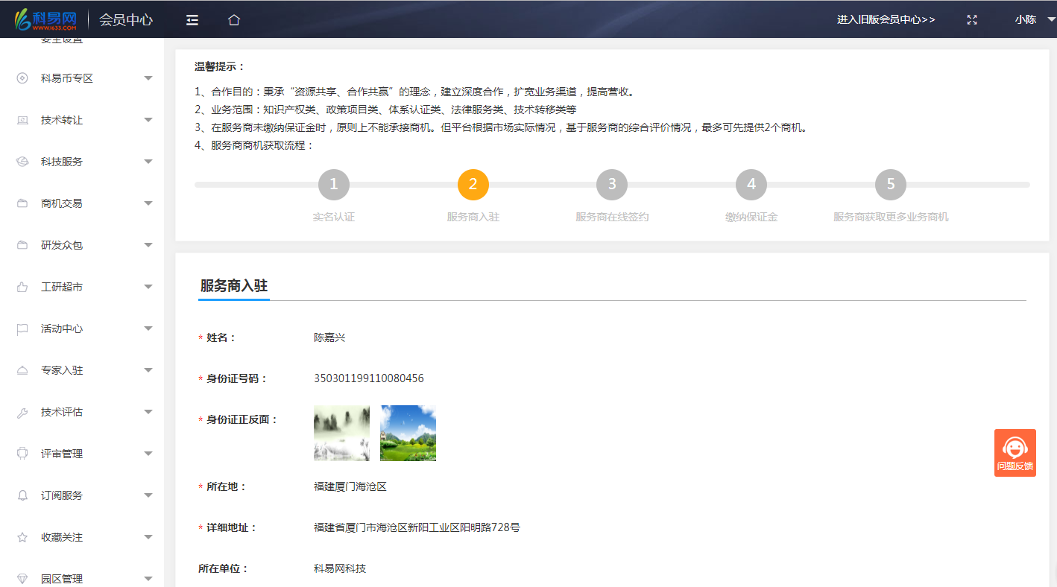
团体服务商入驻：
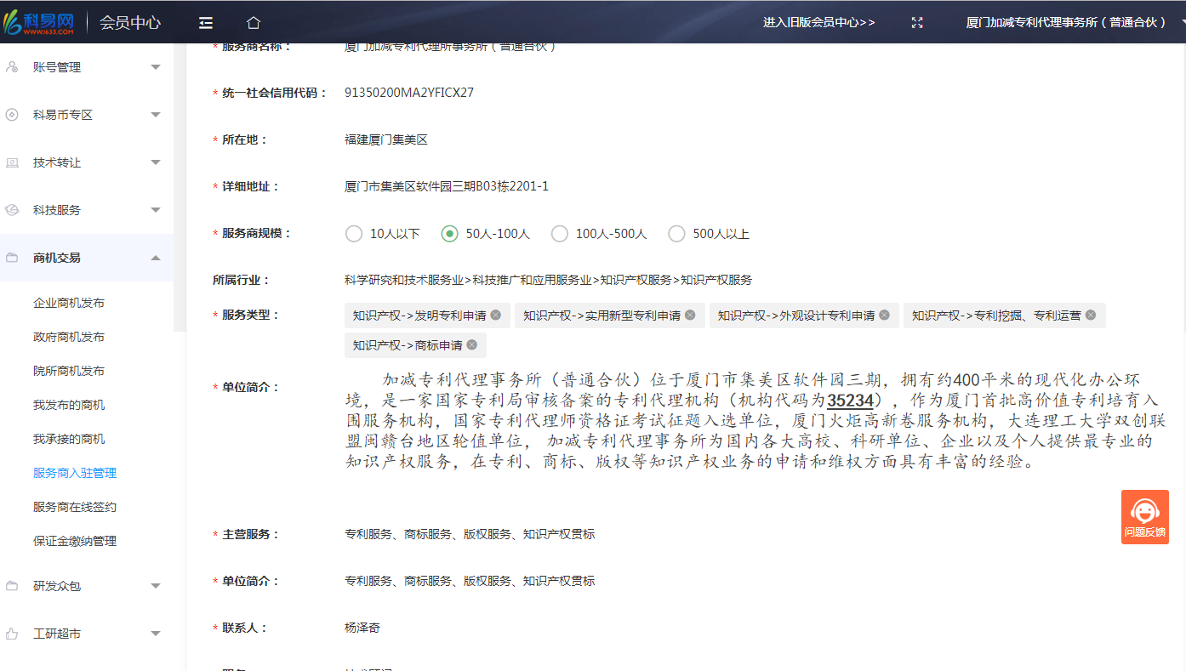

添加各字段的数据后，点击提交按钮，则提交成功，等待管理员进行审核。
注：*号标注的为必填项，必须填写才能提交
审核不通过可重新提交数据，审核通过后不可修改。

1.1.2服务商在线签约
主要是是提供服务商签约通道
操作步骤
点击菜单商机交易-服务商在线签约，打开服务商在线签约主界面
签约前必须已经入驻成功而交易认证成功才可进行在线签约。
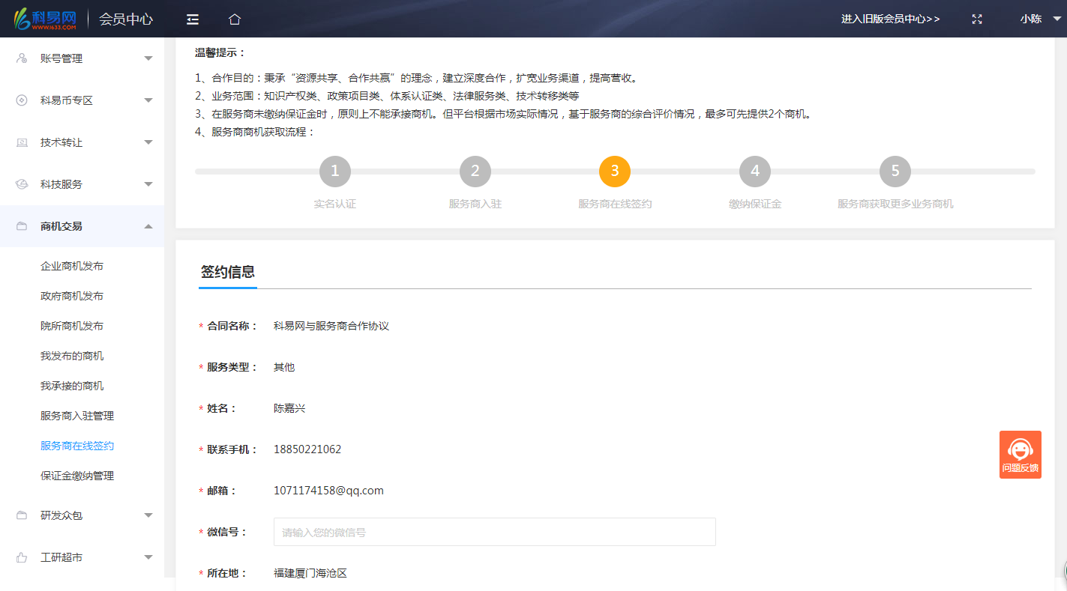

添加各字段的数据后，点击提交按钮，则提交成功，等待管理员进行审核。
注：*号标注的为必填项，必须填写才能提交
可点击预览合同查看合同相关信息
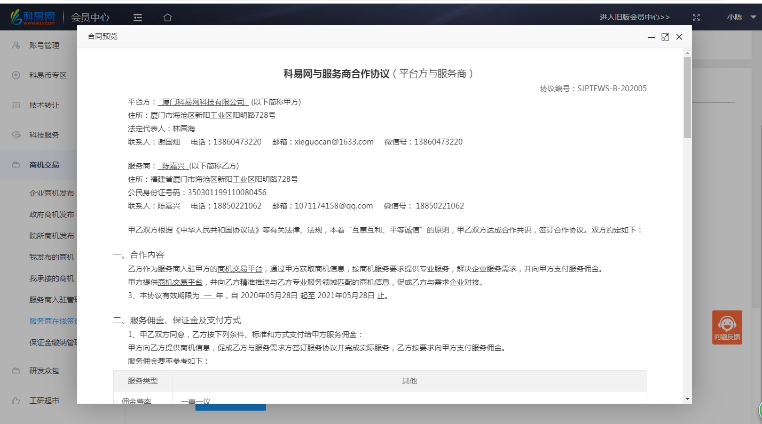
- 审核不通过：可根据反馈的审核原因进行修改重新提交

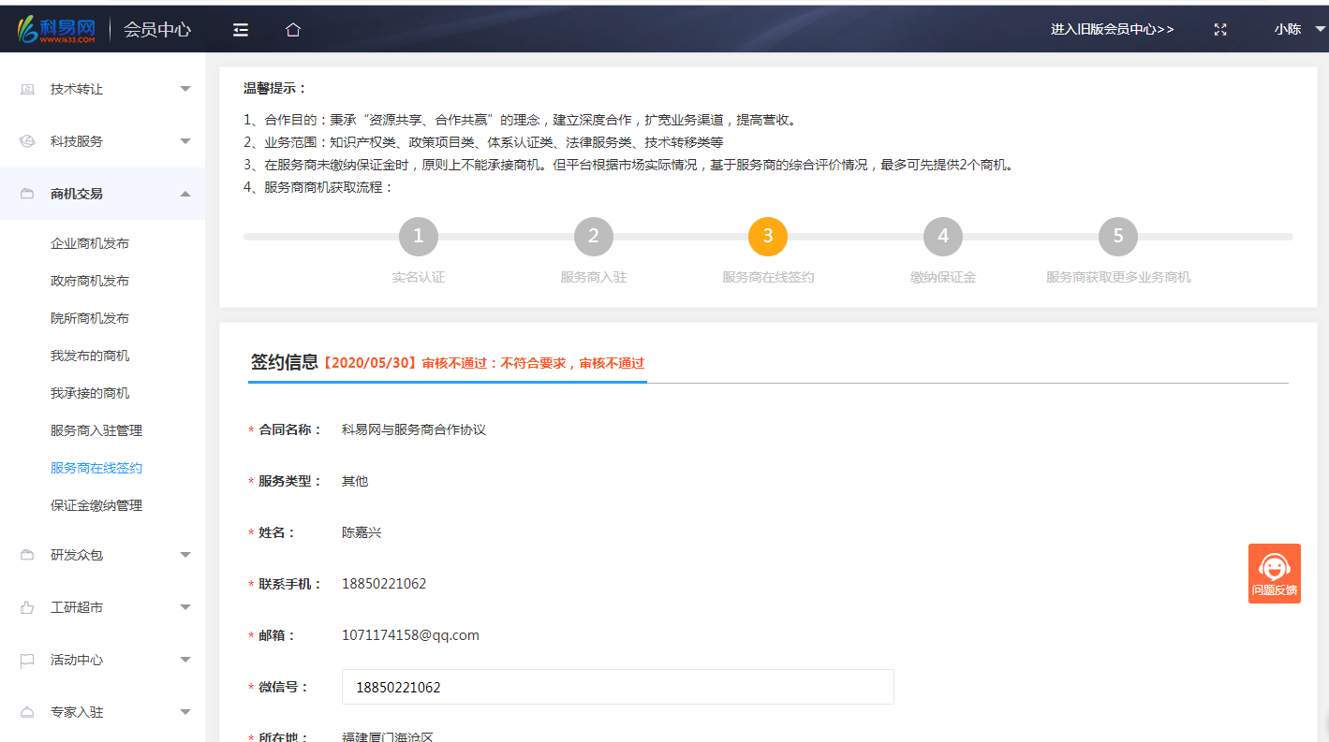
- 审核通过：审核通过可点击查看合同，确认没问题后，获取手机验证码，输入手机验证码进行签章
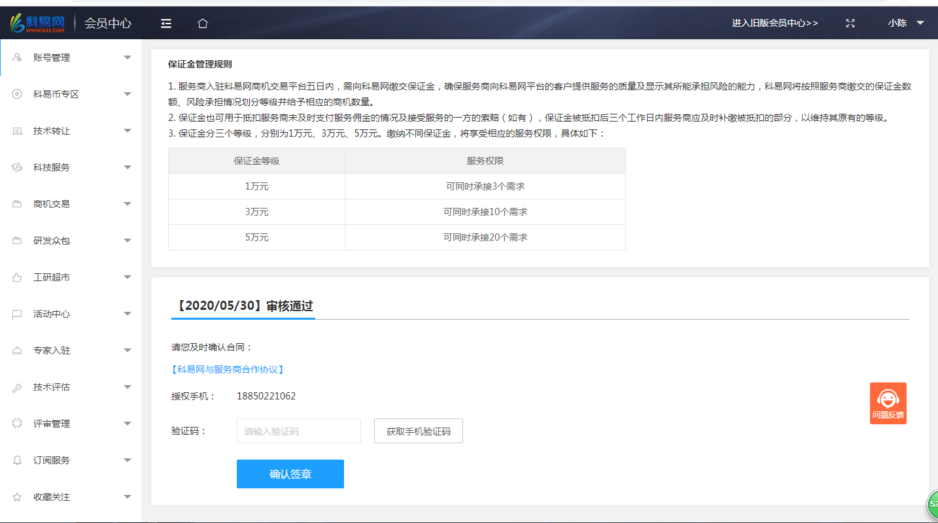
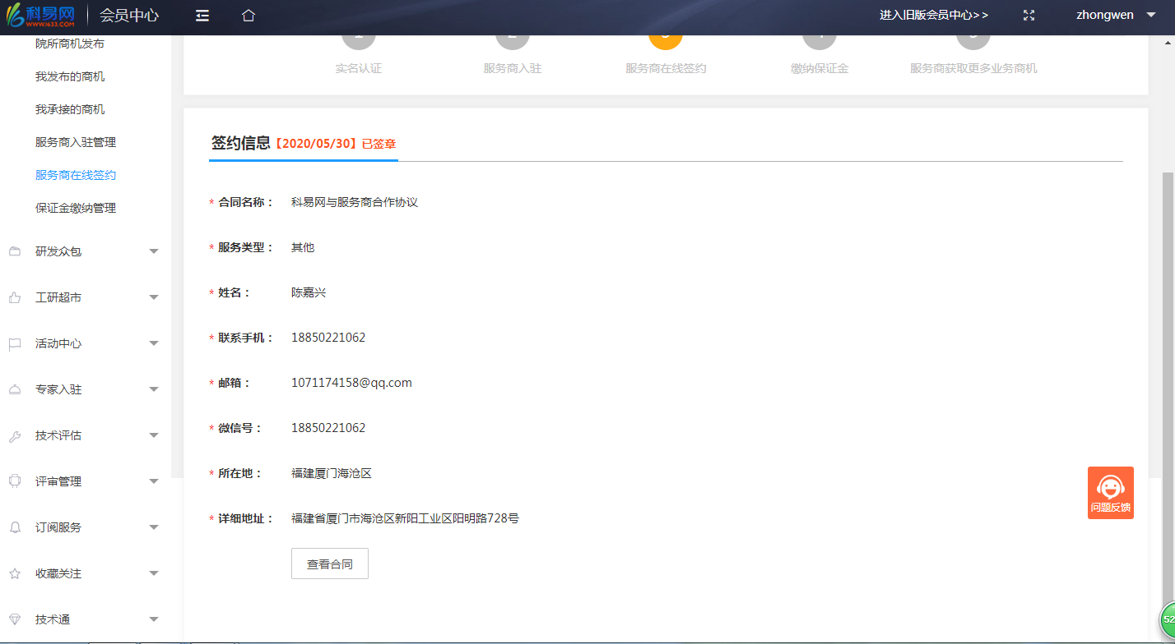

1.1.3 保证金缴纳管理
主要是提供保证金缴纳通道，提交保证金成为保证金服务商可承接更多的商机。
操作步骤
点击菜单商机交易-保证金缴纳管理，打开保证金缴纳管理主界面

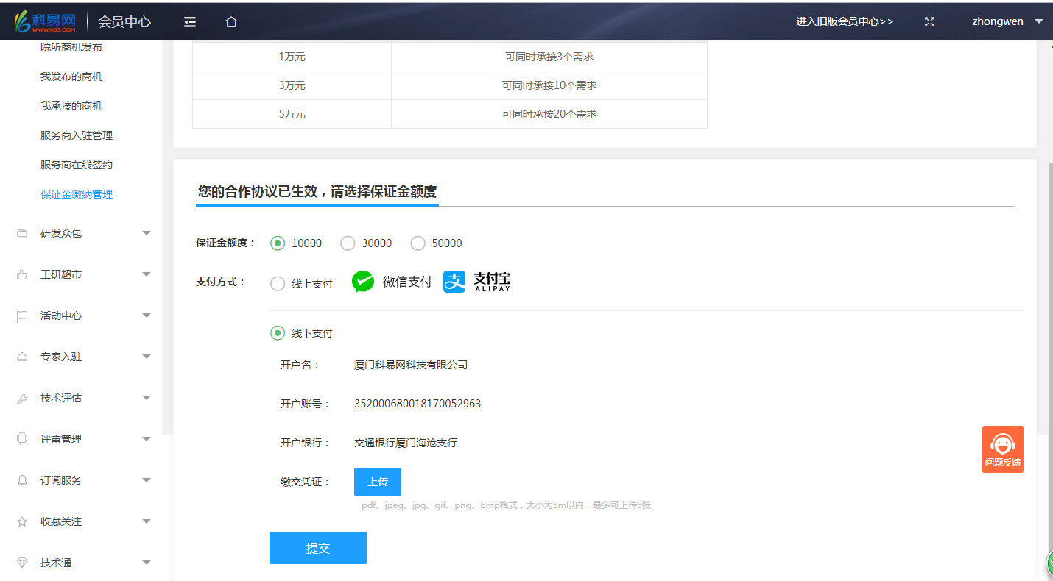
选择要缴纳的保证金额度及支付方式进行支付，支付成功后等待管理员审核，审核不通过可重新提交
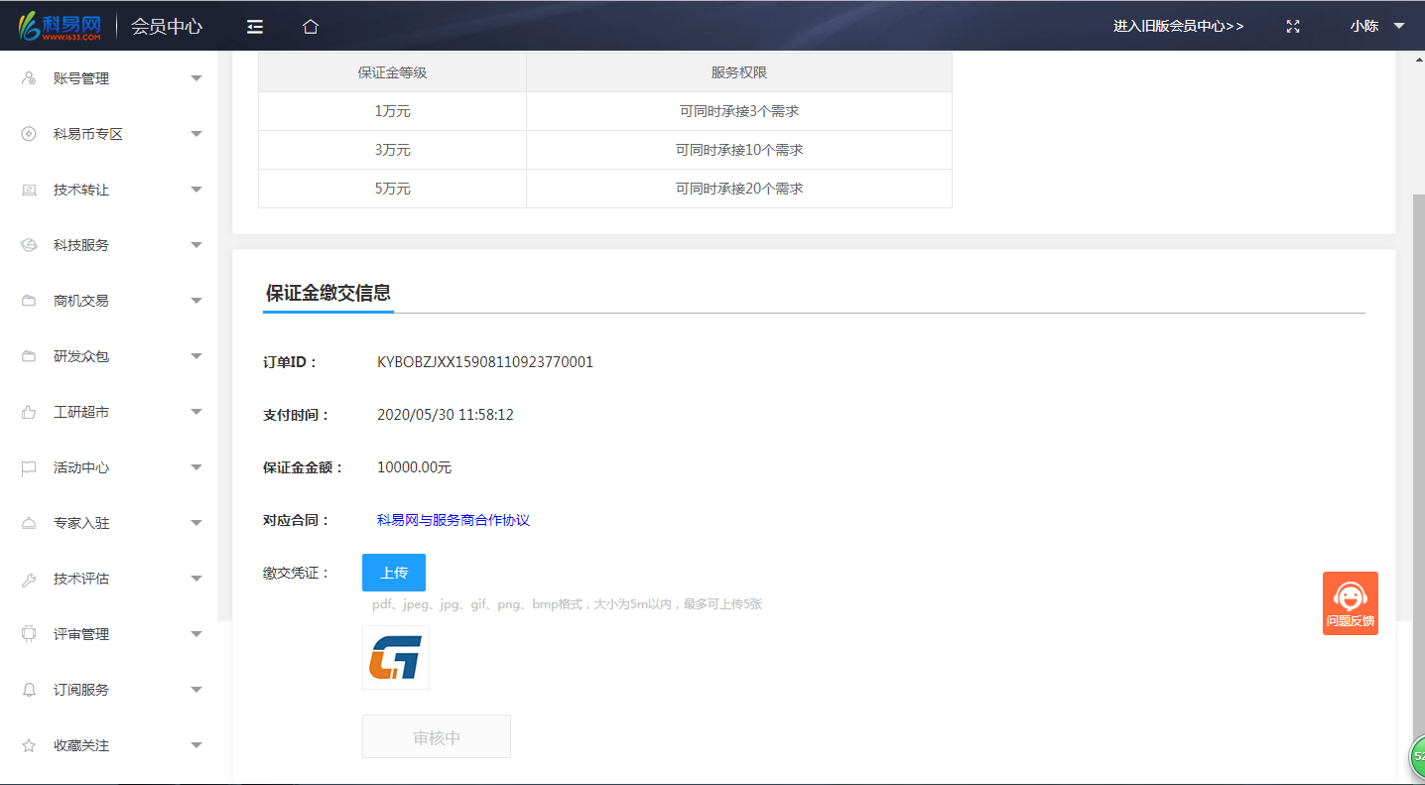

1.1.4我承接的商机
主要是为服务商提承接商机管理通道，包括查看商机详情、服务跟踪日志、服务日志操作
操作步骤
点击菜单商机交易-我承接的商机，打开我承接的商机主界面

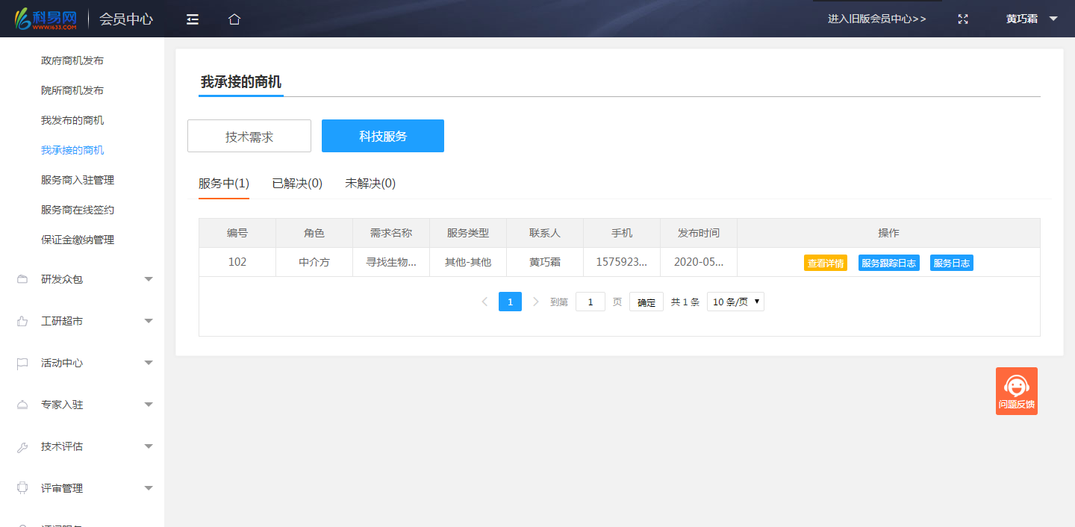

- 查看详情：点击“查看详情”可查看该商机的详细信息
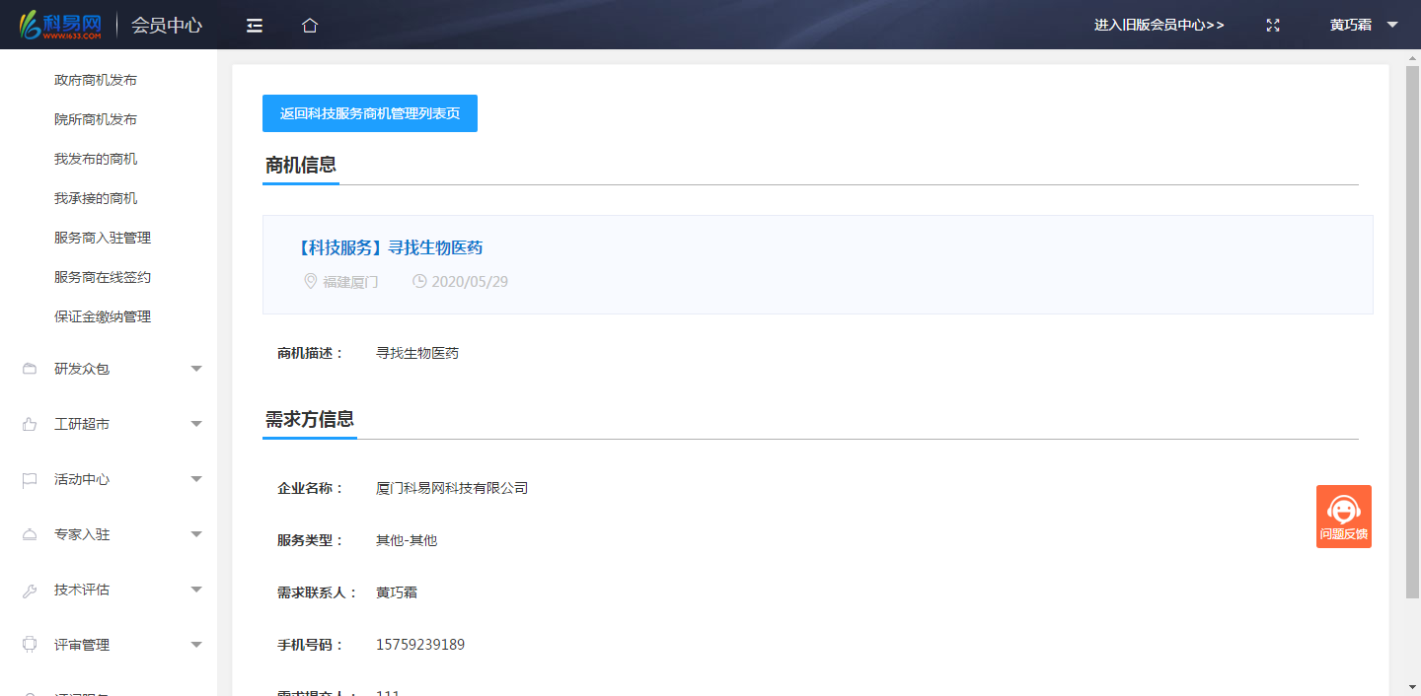

- 服务跟踪日志：点击“服务根据日志”可对商机的服务情况进行记录
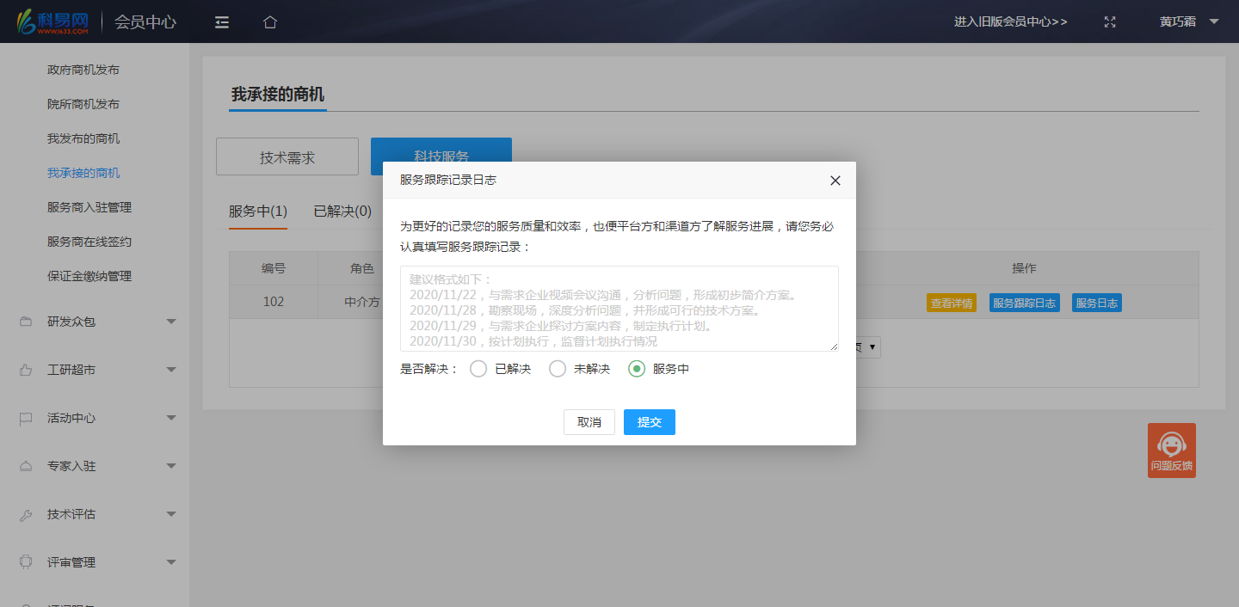
- 服务日志：点击“服务日志”可对服务日志信息进行查看

3管理后台操作说明

3.1服务商管理

3.1.1服务商入驻管理
主要提供管理员对入驻服务商的管理，包括搜索、审核、查看商机分配情况等功能
操作步骤
- 点击菜单服务商管理-服务商入驻管理，打开服务商入驻管理主界面
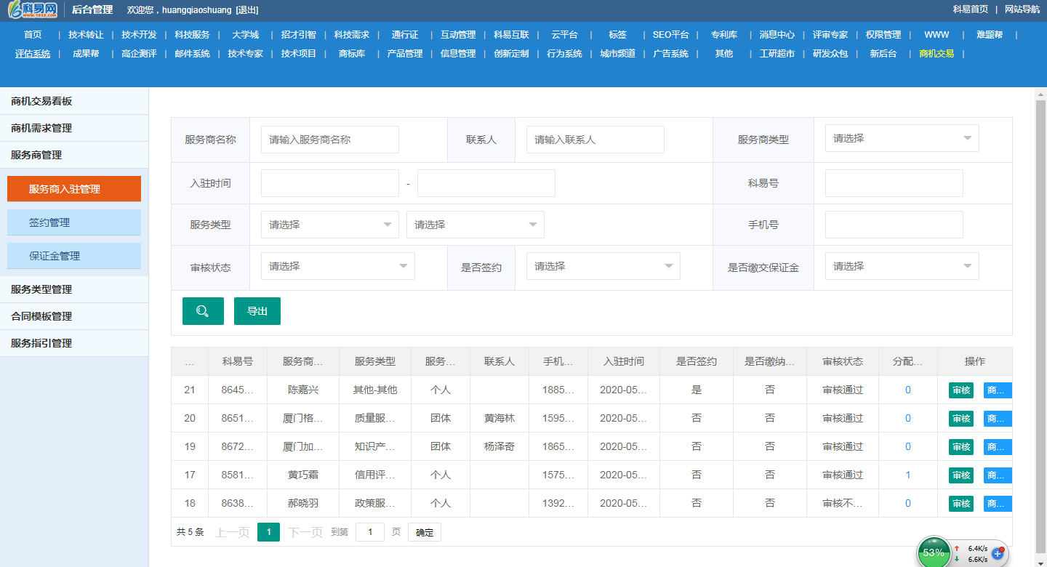
- 搜索：管理员可根据服务商名称、联系人、服务商类型、入职时间、科易号、服务类型、手机号、审核状态、是否签约、是否缴交保证金等进行搜索，查找所需的数据
- 导出：点击导出，导出excel文件
- 审核：点击其后的“审核”进入审核页面，可对信息进行审核操作
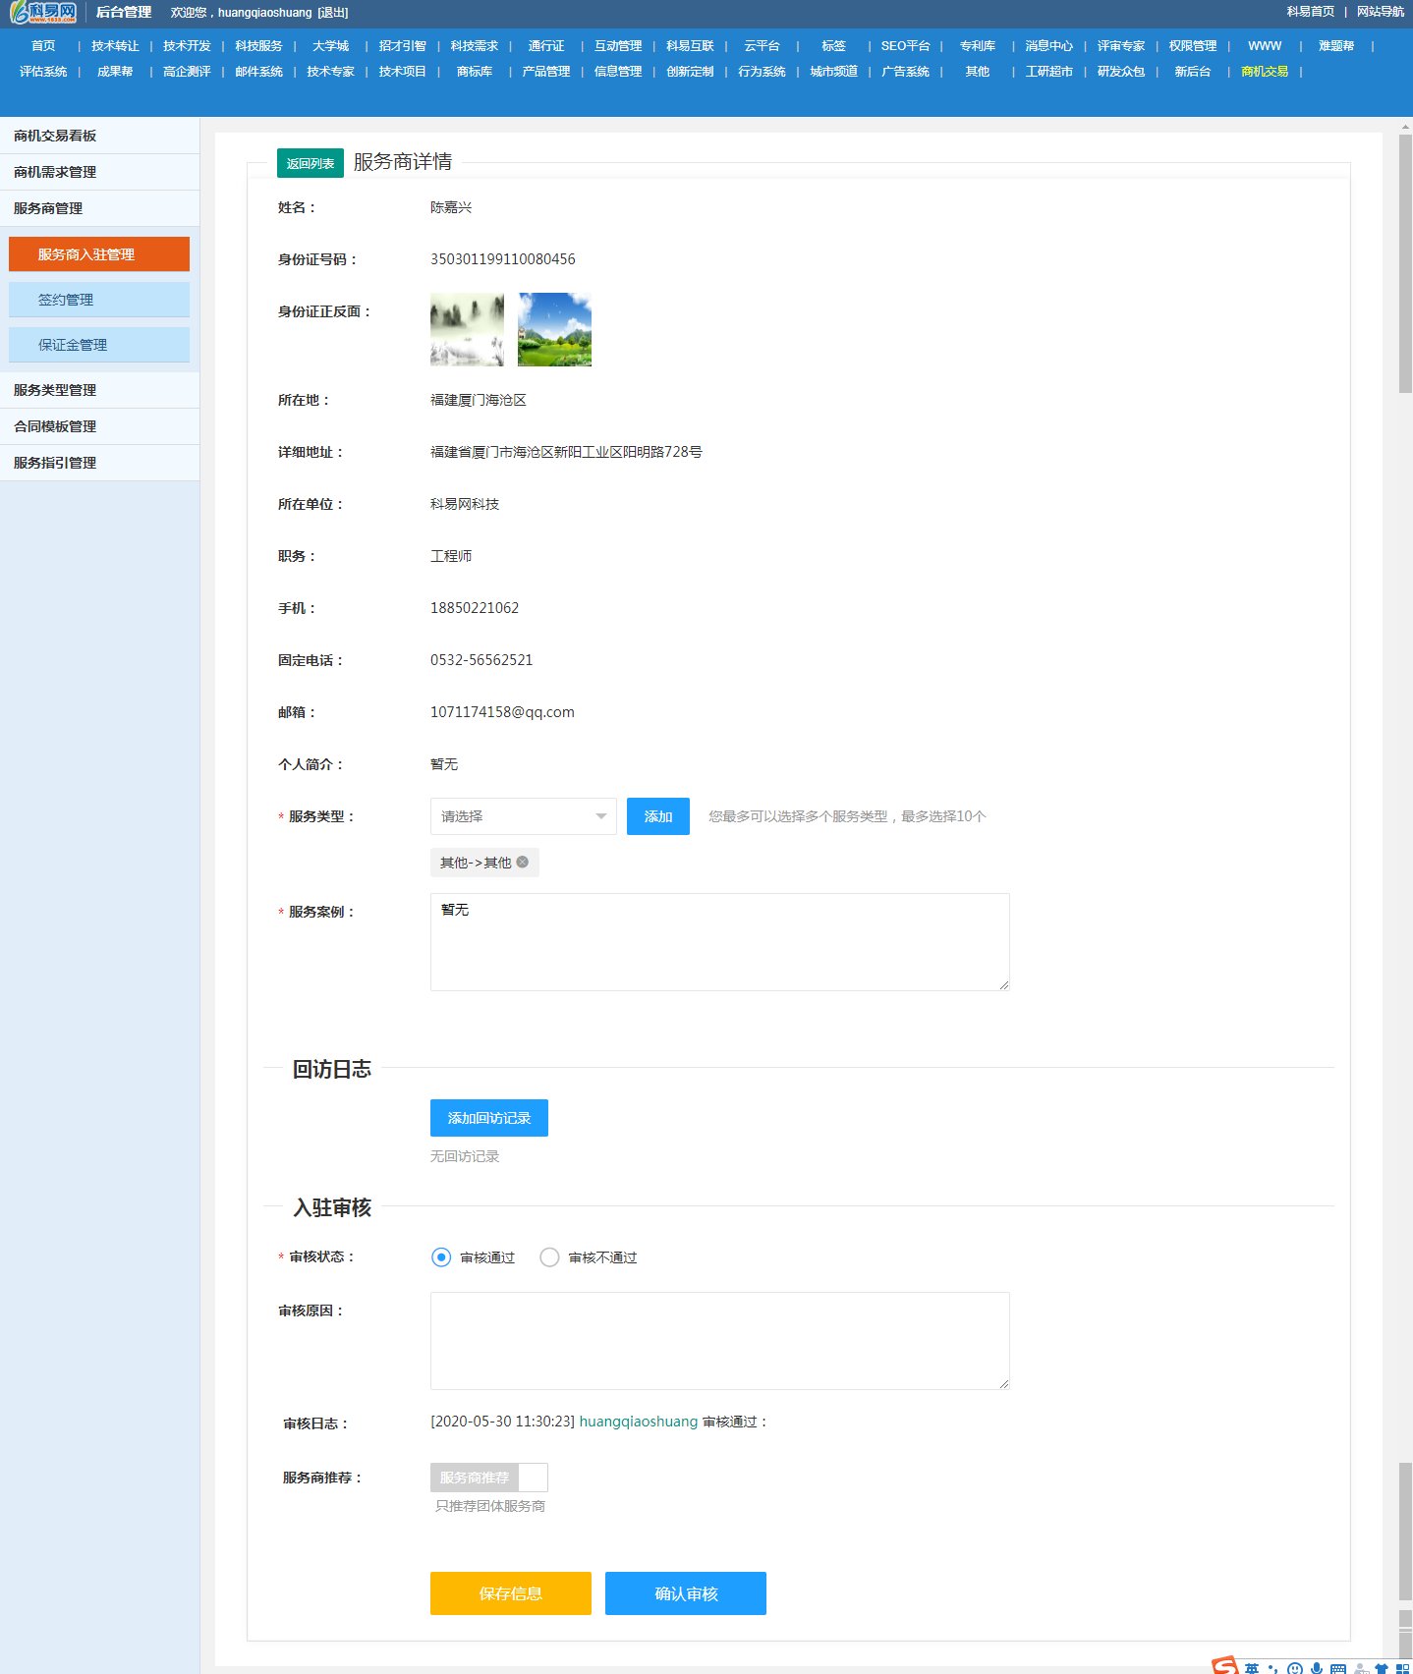
- 商机分配情况：点击“商机分配情况”可查看该服务商承接的商机
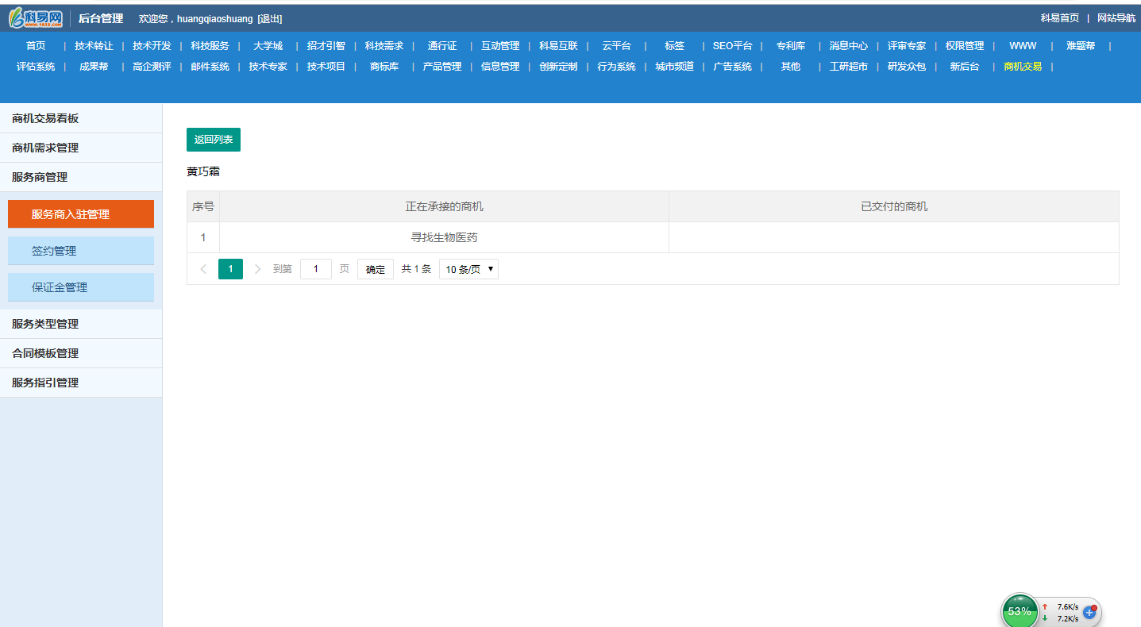

3.1.2签约管理
主要提供管理员对签约的管理，包括搜索、审核、禁用、导出等功能
操作步骤
- 点击菜单服务商管理-签约管理，打开签约管理主界面
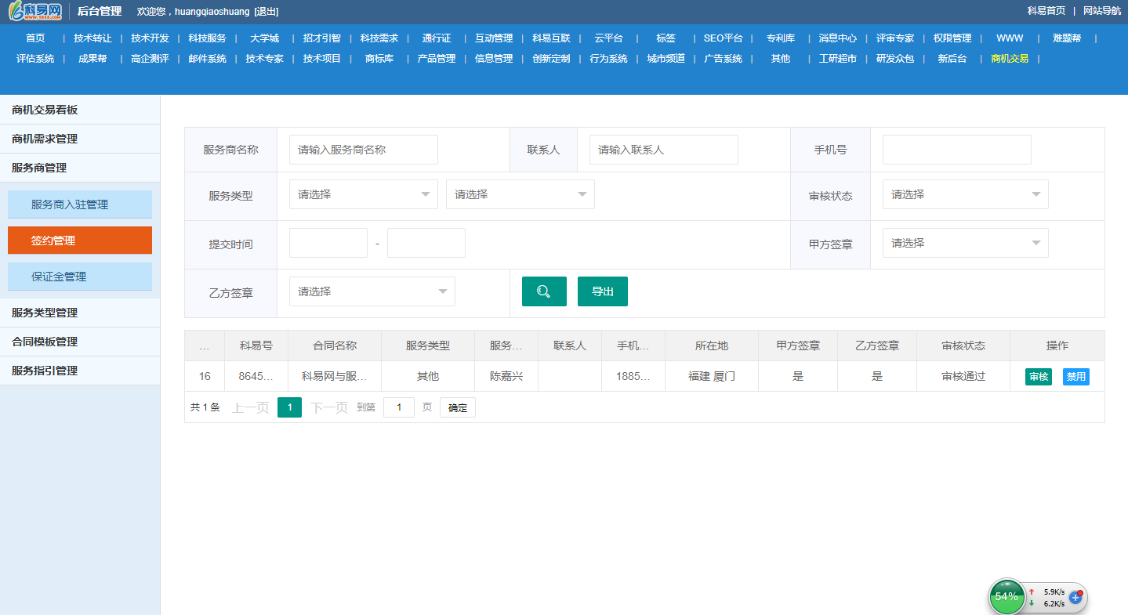

- 搜索：管理员可以根据服务商名称、联系人、手机号、服务类型、审核状态、提交时间、甲方签章、乙方签章等进行搜索
- 导出：点击“导出”按钮，导出excel文件。
- 审核：点击每条数据后面的“审核”字样进入审核页面
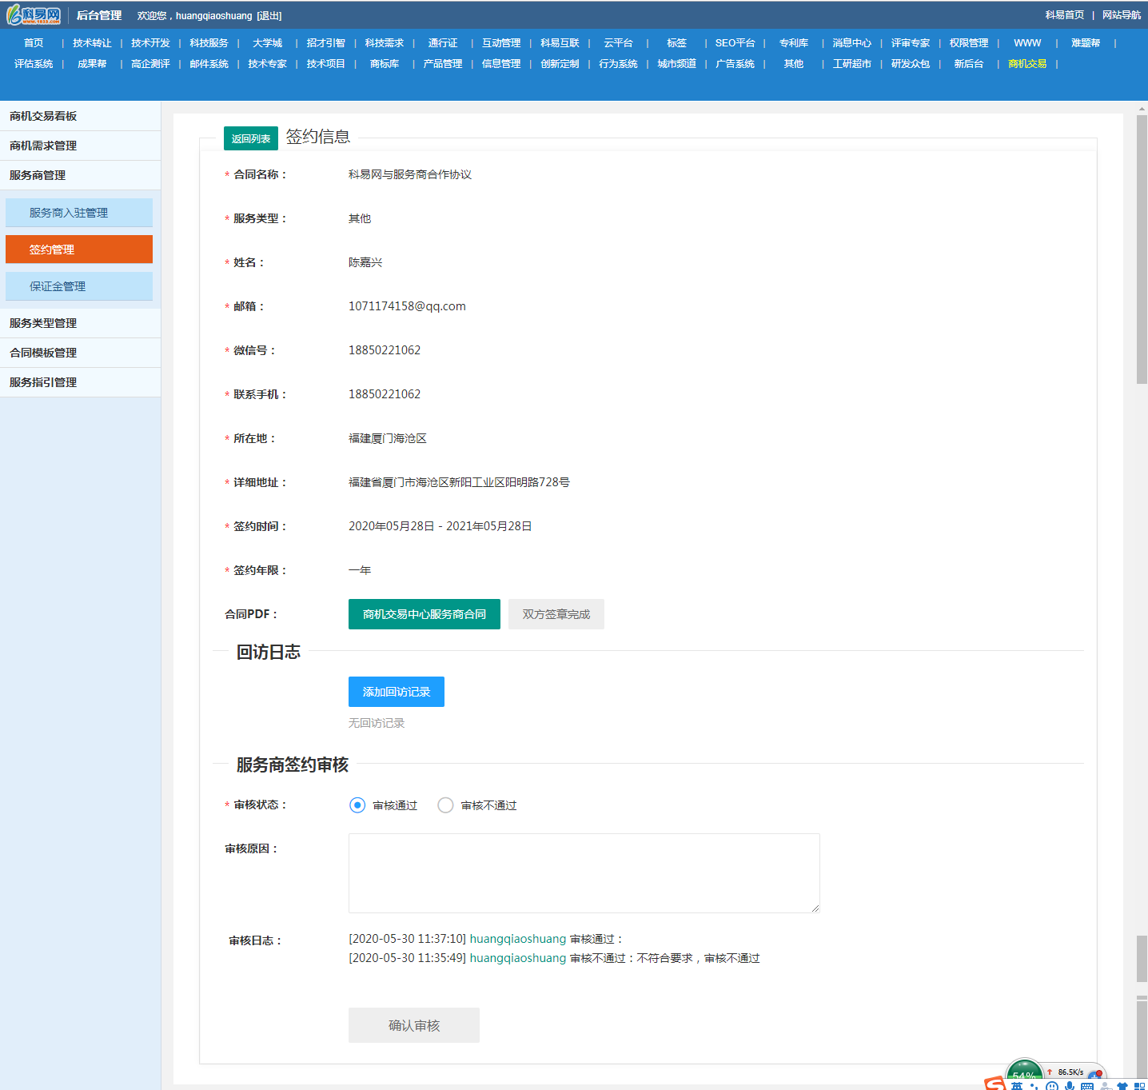
- 预览合同：点击预览合同可查看合同信息
- 添加回访记录：点击“添加回访记录”可记录该合同的回访情况
- 确认审核：选择审核状态，点击“确认审核”可对合同信息进行审核
- 签约：审核通过的合同可点击“点击进行签章”进行签章操作
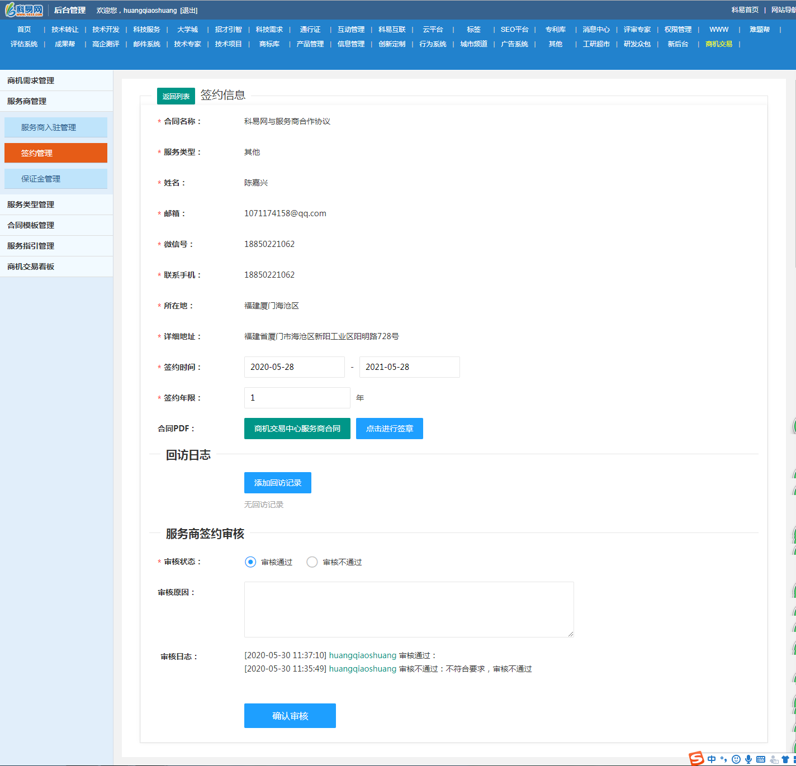
- 禁用：如果要让服务商不能查看商机详情及填写服务跟踪日志，可点击其后的“禁用”，把该服务商禁用

3.1.3保证金管理
主要提供管理员对缴纳保证金的管理，包括搜索、审核、禁用等功能
操作步骤
- 点击菜单服务商管理-保证金管理，打开保证金管理主界面
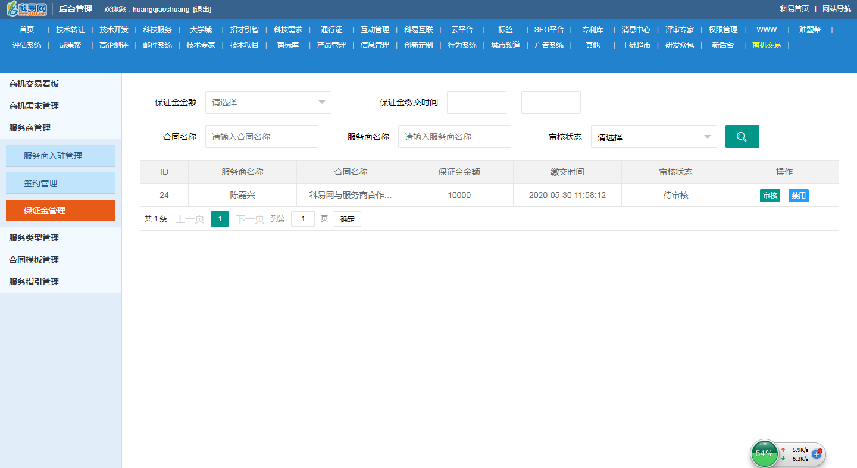

- 搜索：管理员可以根据保证金金额、保证金缴交时间、合同名称、服务商名称、审核状态等进行搜索
- 审核：点击每条数据后面的“审核”字样进入审核页面，可以进行信息审核，也可填写回访记录，记录这条数据的回访情况。
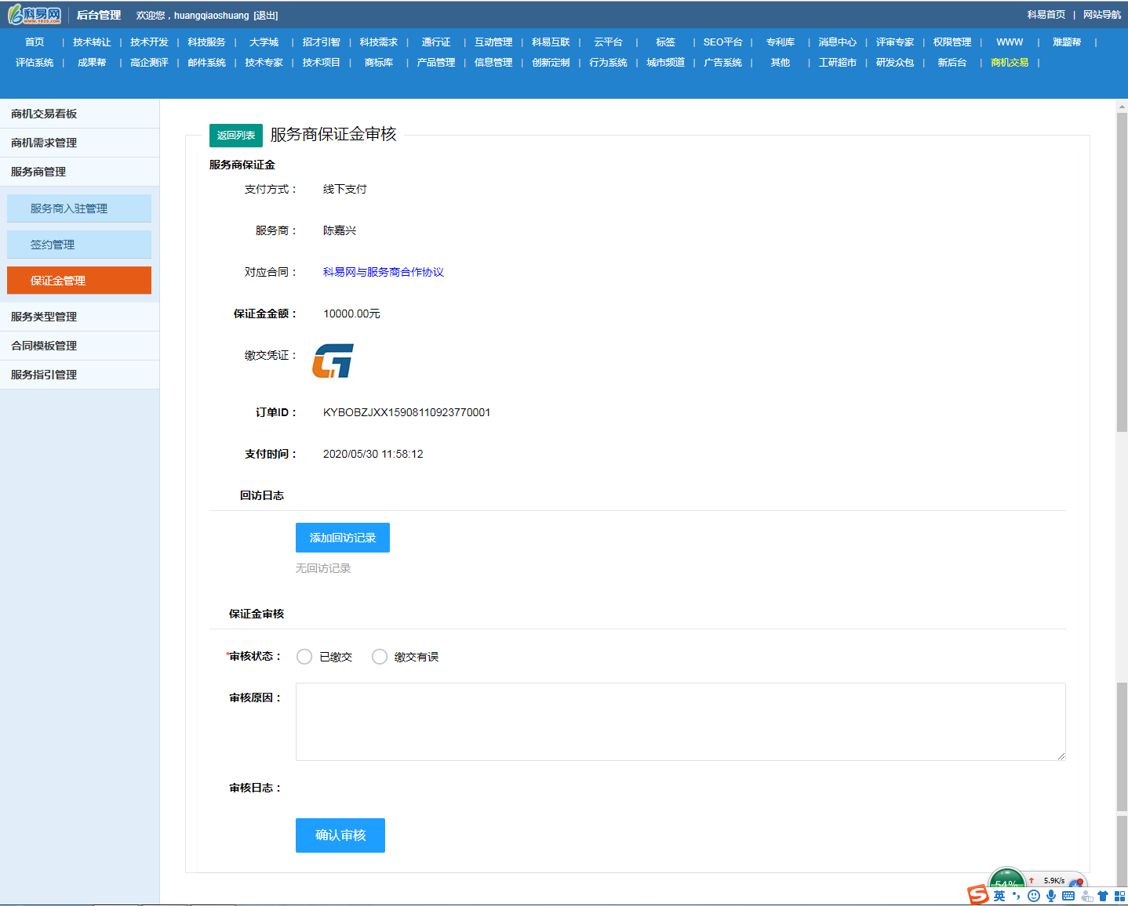
- 禁用：如果要让服务商不能查看商机详情及填写服务跟踪日志，可点击其后的“禁用”，把该服务商禁用

3.1.4科技服务商机分配
要给商机分配服务商可点击其后的“分配”进入分配页面
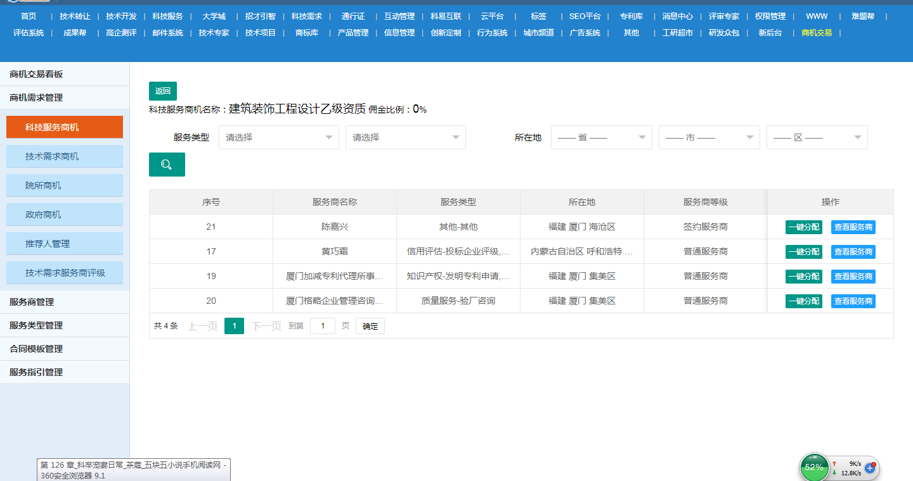
- 搜索：管理员可根据服务类型、所在地搜索所需要的服务商信息
- 查看服务商：点击其后的服务商信息可查看该服务商的具体信息
- 分配：点击一键分配为该商机分配服务商，填写佣金比例则分配成功（注：一条商机只能服务一个服务商，商机状态已解决不能分配）
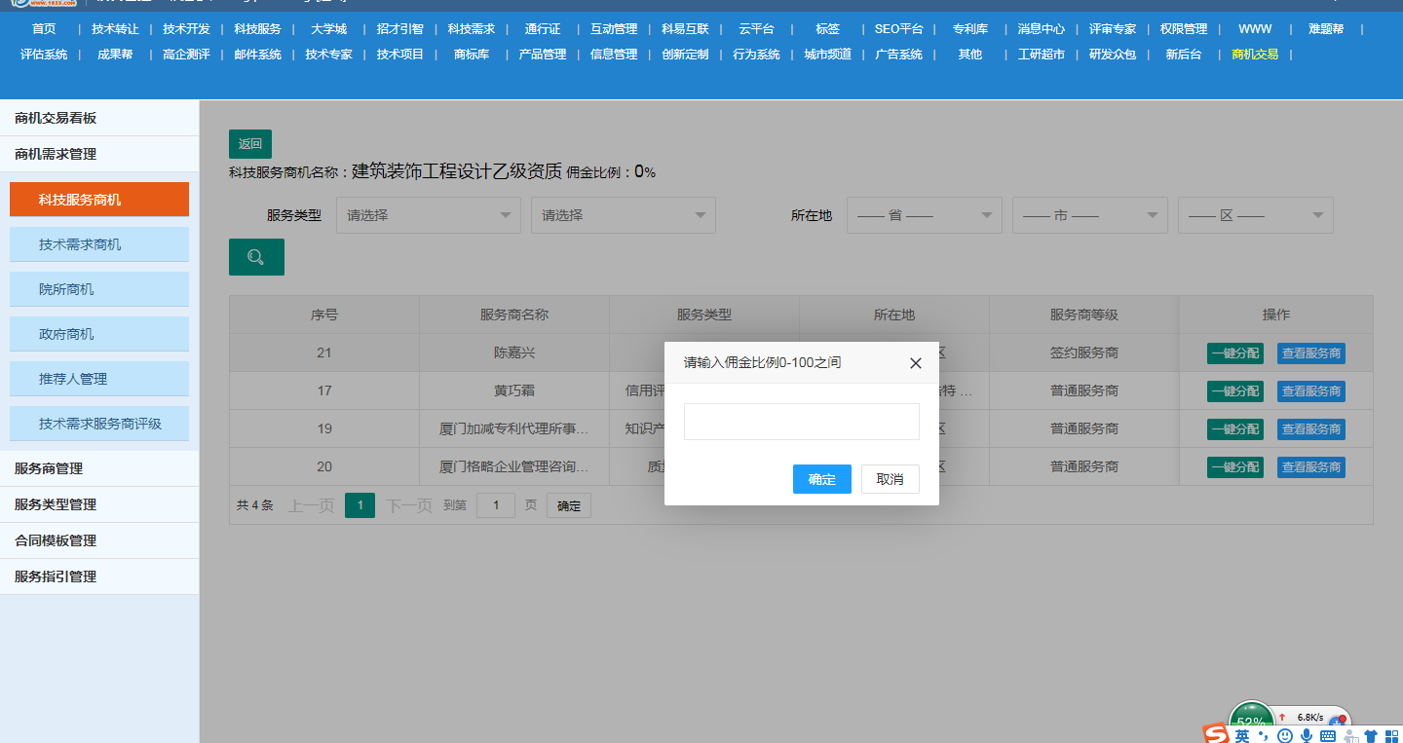

3.1.5技术需求服务商评级
主要提供管理员对技术需求服务商评级的管理，包括添加、导出、修改、删除等操作
操作步骤
- 点击菜单商机需求管理-技术需求服务商评级，打开技术需求服务商评级主界面

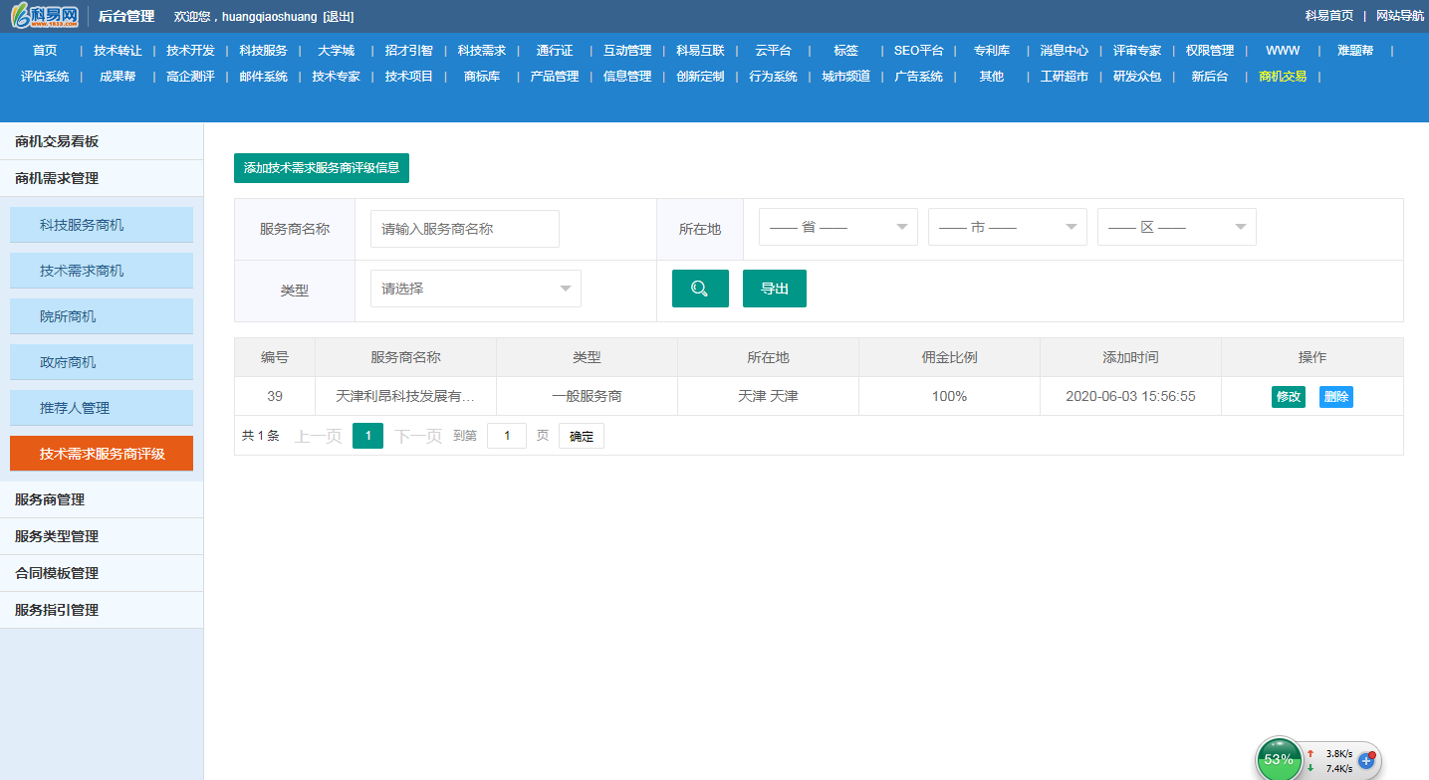

- 添加：点击“添加技术需求服务商评级信息”进入添加页面
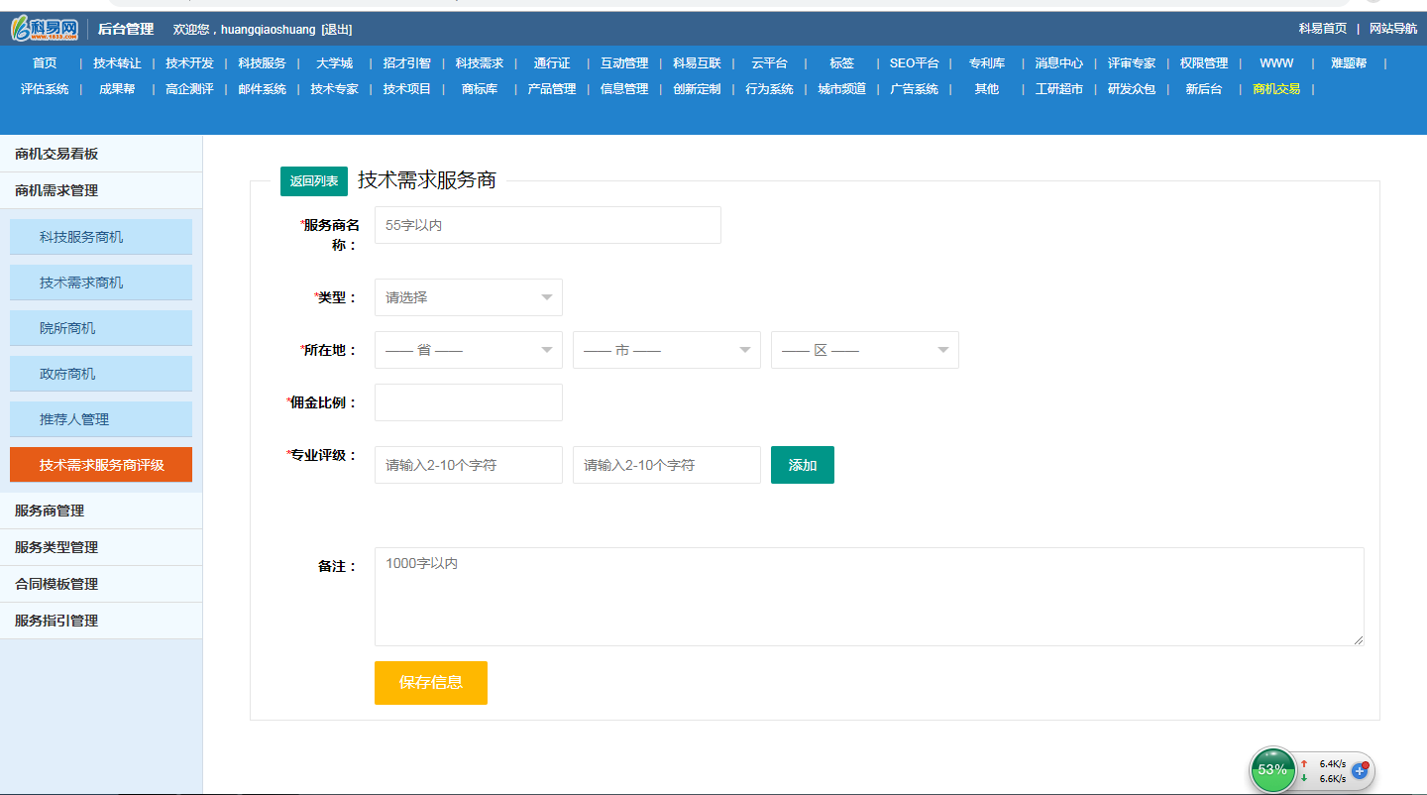
添加各字段的数据后，点击保存按钮，弹出“提交成功”的信息弹出框，则添加了新的服务商信息，点击“返回”按钮，则返回到服务商信息列表页
- 搜索：管理员可根据服务商名称、所在地、类型等条件进行搜索，查找所需的数据
- 导出：点击“导出”，导出excel文件
- 修改：要想修改数据，点击其后的“修改”进入修改页面进行数据修改。
- 删除：要想删除数据点击其后的“删除”提示是否确认删除，确定删除成功，取消放弃该操作（注：已分配商机的服务商不能删除）

3.1.6技术需求商机分配
要给商机分配服务商可点击其后的“分配”进入分配页面
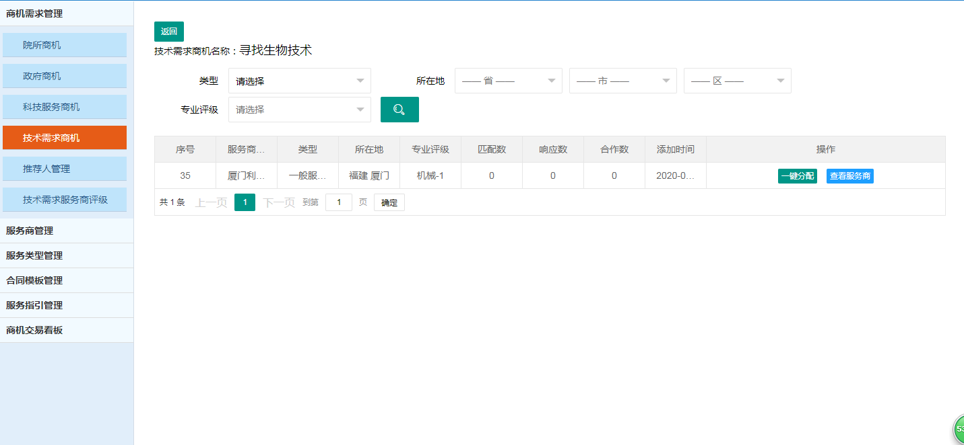
- 搜索：管理员可根据类型、所在地、专业评级搜索所需要的服务商信息
- 查看服务商：点击其后的服务商信息可查看该服务商的具体信息
- 分配：点击一键分配为该商机分配服务商，则分配成功（注：商机状态为已解决不能取消分配）
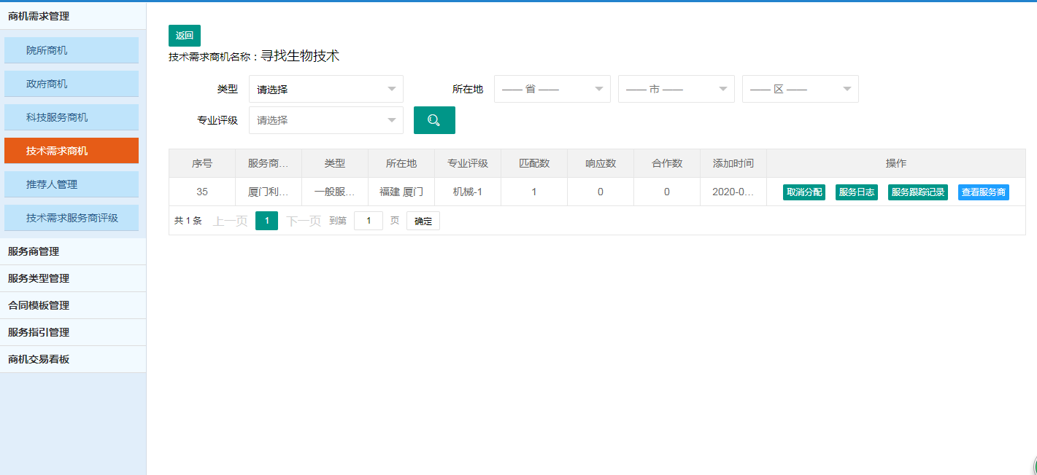

- 评价管理：点击其后的“评级管理”进入评价页面，管理员可填写评价信息



